ПРАКТИЧЕСКАЯ РАБОТА №5-6
Одноканальная СМО с отказами.

Цель: решить одноканальные СМО с отказами в обслуживании.

Рисунок 1 Решение Задачи 1. Результат:

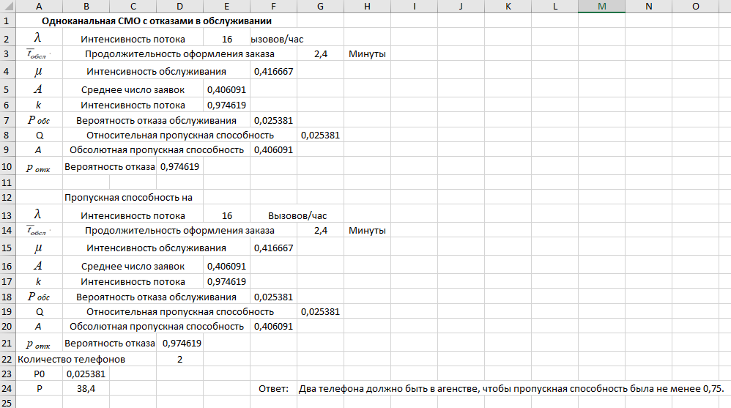

Рисунок 2 Решение задачи 2. Результат:

